2022年甘肃兰州市中考地理试题
地理
总分值：100分；考试时间：50分钟
一、选择题：本大题20小题，每小题2分，共40分，在每小题给出的四个选项中，只有一项是符合题目要求的。
读某学校平面示意图,回答下面小题。
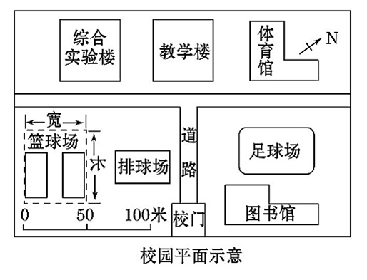
1. 学校的足球场位于排球场的( )
A. 西北方向 B. 东北方向
C. 西南方向 D. 东南方向
2. 学校篮球场的宽度约为( )
A. 50米 B. 150米 C. 100米 D. 200米
【答案】1. B 2. A
【解析】
【1题详解】
根据图中的指向标可以判断，足球场位于排球场的东北方向，故选B。
【2题详解】
根据图中比例尺，图上距离1厘米代表实际距离50米，通过测量可知，篮球场的宽度约为1厘米，所以实际宽度距离是50米。所以选A。
、
3. 下列四幅“等高线地形示意图”中，表示山脊的是（ ）
A. 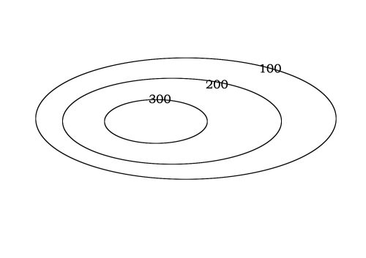 B. 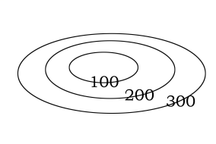
C. 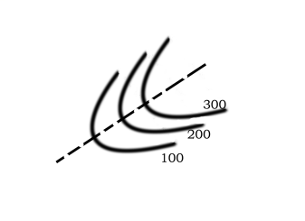 D. 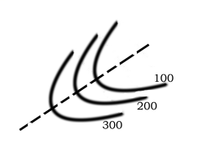
【答案】C
【解析】
【详解】由图可知，A表示的是中间高、四周低的山顶；B表示的是中间低、四周高的盆地；C处等高线向低处凸出，是山脊地形；D处等高线向高处凸出，是山谷地形，故选C。
4. 某一地区在2011年，平均每5000人当中，出生了100个婴儿，死亡40人。这个地区2011年人口的出生率、死亡率和自然增长率分别是
A. 10% 4% 6% B. 20‰ 8‰ 12‰
C. 20% 18% 12% D. 20‰ 12‰ 8‰
【答案】B
【解析】
【分析】
【详解】人口的自然增长主要是由出生率和死亡率决定的。人口自然增长率与经济发展水平有密切联系。近几十年来，随着生活和医疗水平的提高，婴儿死亡率逐渐降低，人的寿命不断延长。据题意可知：出生率=出生人口数/总人口数×100%=100÷5000×100%=20%。死亡率=死亡人口数/总人口数×100%=40÷5000×100%=8%；自然增长率=出生率-死亡=20%-8%=12%，故本题选B。
【点睛】
5. 人种的形成与地理环境关系密纫，如北欧的白种人鼻子高而窄，鼻孔通道较长，是长期适应下列哪种自然环境的结果（ ）
A. 湿热 B. 高寒缺氧 C. 炎热干燥 D. 寒冷
【答案】D
【解析】
【详解】北欧地区地处北温带向北寒带交界处，大部分地方终年气温较低。北欧的白种人鼻子高而窄，鼻孔通道较长，是为了适应寒冷的气候，在吸入寒冷空气后有足够的时间为空气增温从而保护肺部，D正确，排除ABC。故选D。
6. 下列民居中体现气候湿热的是（ ）
A. 东南亚的高脚屋 B. 因纽特人的冰屋 C. 华北地区的四合院 D. 内蒙古高原上的蒙古包
【答案】A
【解析】
【分析】
【详解】下列民居中体现气候湿热的是东南亚的高脚屋，因为这里以热带雨林气候和热带季风气候为主，气候湿热；因纽特人的冰屋是因为这里气候寒冷；华北地区的四合院是由于这里冬春季节时风沙大；内蒙古高原的蒙古包是适应游牧生活，同时这里的风大，冬季气候寒冷，故选A.
【点睛】本题考查的是自然环境对传统民居的影响。
7. 在下列现象的描述中，表示气候的是（ ）
A. 多云转晴 B. 四季如春 C. 暴风骤雨 D. 风和日丽
【答案】B
【解析】
分析】
【详解】多云转晴、暴风骤雨、风和日丽表示的都是某个地方短时间内的阴晴、雨雪等状况，属于天气； 四季如春表示的是某个地方多年的天气平均状况，具有相对的稳定性，属于气候．故B符合题意，故选B。
【点睛】本题考查天气和气候的区别，分析解答即可。
8. 在欧洲人的餐桌上，最常见的食品是（ ）
A. 豆浆与油条 B. 牛排与奶酪 C. 饺子 D. 寿司
【答案】B
【解析】
【分析】考查欧洲的人文特征。
【详解】欧洲西部属于温带海洋性气候，气候温凉、潮湿、多雨多雾、日照较少，有利于多汁牧草的生长，且欧洲整体城市化水平高，由于其独特的自然和社会环境，欧洲西部成为世界上乳畜业发达的地区，所以欧洲人餐桌上最常见的食品是牛排和奶酪，B正确，排除ACD。故选B。
9. 下图所示的景观（金字塔）位于（ ）
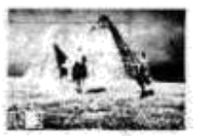
A 非洲北部 B. 亚洲东部 C. 大洋洲 D. 欧洲西部
【答案】A
【解析】
【详解】金字塔主要位于非洲的埃及，埃及主要位于非洲的北部地区，故A正确，故BCD错误，故选择A。
10. 下列地形区与所在的大洲组合正确的是 ( )
A. 刚果盆地——南美洲 B. 安第斯山脉——非洲
C. 阿尔卑斯山脉——北美洲 D. 青藏高原——亚洲
【答案】D
【解析】
【分析】
【详解】A、刚果盆地在非洲，故错误。B、安第斯山脉是在南美洲，故错误。C、阿尔卑斯山是在欧洲，故错误。D、青藏高原在亚洲，故正确。故选D。
11. 下图所示动物（长颈鹿）长期生活的地理环境是（ ）
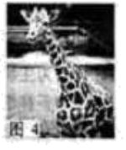
A. 热带雨林地区 B. 热带草原地区 C. 热带沙漠地区 D. 亚寒带针叶林地区
【答案】B
【解析】
【详解】长颈鹿主要生活在非洲大草原地区，主要生活的气候区为热带草原气候区，故B正确；热带雨林地区高温多雨，气候湿热，不适于长颈鹿的生存，故A错误；热带沙漠地区全年炎热干旱，降水少，植被稀少，不适宜长颈鹿的生存，故C错误；亚寒带针叶林地区气候寒冷，降水少，不适于长颈鹿的生存，故D错误，故选择B。
12. 去年寒假，小李同学乘火车从哈尔滨到广州游玩，他发现这两座城市的气温差异很大，造成这种差异的主要原因是 （ ）
A. 纬度因素 B. 海陆位置
C. 地形因素 D. 洋流因素
【答案】A
【解析】
【分析】
【详解】我国南北跨纬度广，冬季太阳直射南半球，我国南方的低纬度地区，太阳高度角大，获得的光热多，气温高；我国北方的高纬度地区，太阳高度角小，获得的光热少，气温低；加之冬季风频频南下，我国北方首当其冲，寒冷的冬季风加剧了我国北方的严寒，冬季风南下过程中，受到重重山岭的阻挡，势力逐渐减弱，南方受冬季风的影响而降温的程度，远比北方小，所以我国冬季越往北去，气温越低，南北气温相差很大，所以哈尔滨和广州冬季气温差异较大，故本题选A。
读某省医轮歋图（下图），完成下面小题。
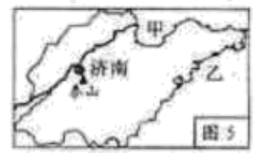
13. 图示省区的简称是（ ）
A. 冀 B. 辽 C. 鲁 D. 豫
14. 该省区濒临的海洋甲、乙分别是（ ）
A. 东海、黄海 B. 渤海、东海 C. 北海、东海 D. 渤海、黄海
【答案】13. C 14. D
【解析】
【13题详解】
从所给的地图可知，有济南和泰山两个地名，济南是山东省的省会城市，山东简称鲁，故G正确，故ABD错误，故选择C。
【14题详解】
中国自北向南依次有渤海、黄海、东海和南海四大海。其中自北向南濒临山东的海有渤海和黄海，即地图上甲为渤海，乙为黄海，故D正确，故ABC错误，故选择D。
【点睛】学生需要知道中国各个省级行政区的大致形状、濒临的海洋以及省级行政区的省会城市名称等，同时学生要会把学过的知识融入到相应的地图分析当中，来解答相应的题型。
15. 将兰州市安宁区的两吨白粉桃运送到皋兰果品批发市场出售，最恰当的运输方式为（ ）
A. 航空运输 B. 铁路运输 C. 公路运输 D. 水路运输
【答案】C
【解析】
【详解】将兰州市安宁区的两吨白粉桃运到皋兰果品批发市场出售，运量较小，路程较近，最恰当的运输方式为公路运输，C符合题意。航空、铁路和水运都适合长途运输，铁路和水运运量都较大，航空速度快、价格贵，ABD不符合题意。故选C。
16. 50元人民币（下图）上所显示的景观及其所处的位置分别是（ ）
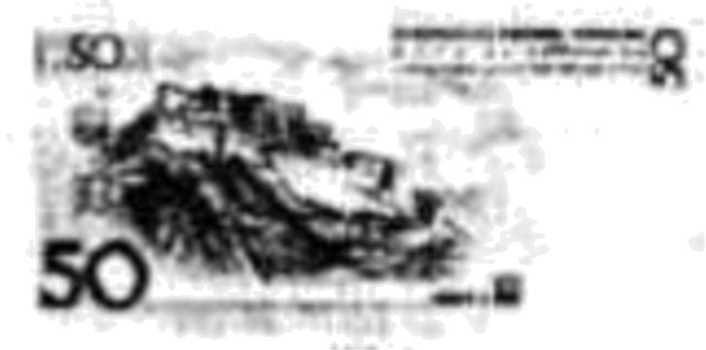
A. 故宫——华北平原 B. 布达拉宫——青藏高原
C. 桂林山水——江南丘陵 D. 苏州园林——长江中下游平原
【答案】B
【解析】
【详解】据图可知，50元人民币上所显示的景观是布达拉宫，位于西藏自治区，在青藏高原上，B正确；ACD错误。故选B。
17. 下列生活行为中符合“绿色，节能、低碳"的是（ ）
A. 垃圾分类回收，废物再利用
B. 出门尽量开车
C. 购物时常使用一次性塑料袋
D. 电脑经常开着
【答案】A
【解析】
【分析】先应该明白“绿色环保，低碳节能”是指生活作息时尽量减少能量消耗，减低碳特别是二氧化碳的排放量，然后根据实例分析。
【详解】垃圾分类回收、废物再利用，既保护了环境，又节约了资源，符合“绿色、节能、低碳”的理念，故符合题意；汽车的使用会排放大量的尾气，造成空气污染，不符合“绿色、节能、低碳”的理念．故不符合题意；经常使用一次性塑料袋会造成白色污染，不符合“绿色、节能、低碳”的理念．故不符合题意；电脑经常开着，会浪费电，不符合“绿色、节能、低碳”要求．故不符合题意。故选：A。
【点睛】“绿色消费”理念已成为当今社会的共识，生活中要用“低碳生活”理念指导自己的活动，在实践中掌握知识、运用知识。
18. 兰州市所辖三县五区中，面积最大的是永登县，其面积约为6100平方千米，人口约49万。则其人口密度大约为（ ）
A. 80人/平方千米 B. 80人/平方米 C. 800人/平方千米 D. 8人/平方千米
【答案】A
【解析】
【详解】人口密度(人/平方千米)=人口数(人)/面积(平方千米)，人口密度通常使用的计量单位有两种：人/平方千米；人/公顷。它是衡量一个国家或地区人口分布状况的重要指标。永登县面积约为6100平方千米，人口约49万，代入公式计算结果约为80人/平方千米，A正确，BCD错误。故选A。
19. 甘肃省民勤县气候干旱,周围有大面积沙漠，形成的主要原因是( )
A. 纬度较高
B. 地势较高
C. 距海较远
D. 热量较多
【答案】C
【解析】
分析】
【详解】甘肃省位于我国西北地区，距海较远，气候干旱，所以甘肃省有大面积的沙漠，故选C。
【点睛】本题主要考查了甘肃省气候干旱的原因。
20. 下列旅游景观位于兰州市的是（ ）
A. 莫高窟 B. 麦积山 C. 红军会师纪念塔 D. 五泉山
【答案】D
【解析】
【详解】莫高窟位于敦煌市，故A错误；麦积山位于甘肃省天水市，故B错误；红军会师纪念塔位于甘肃省会宁县，故C错误；五泉山位于甘肃省兰州市，故D正确，故选择D
二、填空题：本大题5小题，每空1分，共10分。
21. 按经济发展水平的高低来划分，法国属于________国家，巴西属于________国家。
【答案】 ①. 发达 ②. 发展中
【解析】
【详解】按经济发展水平的高低来划分，国家可划分为发达国家与发展中国家，法国属于发达国家，巴西属于发展中国家。
【点睛】该题主要考查的是发达国家与发展中国家的划分，要求学生理解掌握。
22. 当今世界的人口问题，主要是由于人口增长________（过快、过慢）造成的。解决的措施主要有________。
【答案】 ①. 过快 ②. 计划生育（或控制人口数量）
【解析】
【详解】根据所学的知识可知，当今世界的人口问题，主要是由于人口增长过快造成的。解决的措施主要有计划生育（或控制人口数量）。
23. 亚洲的河流大都呈放射状流向四周。据此可以判断亚洲的地势特点为中部________，四周________。
【答案】 ①. 高 ②. 低
【解析】
【详解】亚洲的河流大都呈放射状流向四周，从河流的流向可以判断出亚洲地势特点是中部高、四周低。
【点睛】本题考查亚洲河流的流向及特点。
24. 黑龙江、长江、黄河三条河流相比，年径流量最大的是_______，结冰期较长的是_______。
【答案】 ①. 长江 ②. 黑龙江
【解析】
【分析】考查我国河流的水文特征。
【详解】长江是我国年径流量最大的河流，年径流量占全国总量的1/3；秦岭淮河以北的河流冬季会结冰，且纬度越高冰期越长，长江位于南方地区，无冰期，黑龙江与黄河主要位于北方地区，有冰期，且黑龙江的纬度更高，冬季寒冷期更长，故黑龙江结冰期较长。
25. 我国首都北京市位于________平原，夏季的气候特征为________。
【答案】华北；高温多雨
【解析】
【详解】我国首都北京市位于华北平原的北部，气候类型是温带季风气候，夏季的气候特征为高温多雨。
三、综合题：本大题5小题，共50分。
26. 读经纬网示意图（下图），完成下列要求。
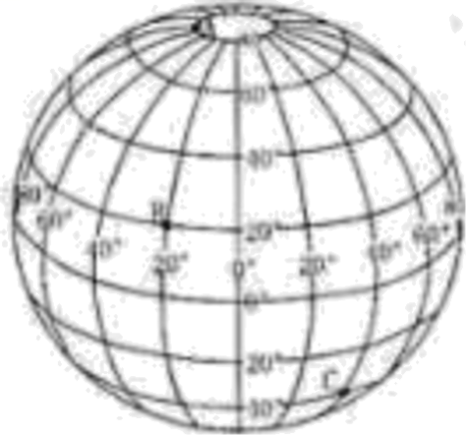
（1）根据图中提供的经纬度数值，总结经度和纬度度数大小的递变规律：
东经：____；南纬：____
（2）写出B点的经纬度位置：B：____
（3）A、B、C三地中，位于中纬度地带的是____地，位于热带的是____地，有极昼极夜现象的是____地。
【答案】（1） ①. 东经：向东增大（或向西减小） ②. 南纬：向南增大（或向北减小）
（2）（20°N，20°W）
（3） ①. C ②. B ③. A
【解析】
【分析】本题以经纬网示意图为材料，设置三个小题，涉及经纬网定位、判读、温度带的划分等相关内容，考查学生对相关知识的掌握程度。
【小问1详解】
若相邻两条经线的经度向东增大，就是东经，用符号“E” 表示，若相邻两条经线的经度向西增大，就是西经，用符号“W”表示；若相邻两条纬线的纬度向北增大，就是北纬，用符号“N”表示，若相邻两条纬线的纬度向南增大，就是南纬，用符号“S”表示。
【小问2详解】
据经纬度的判读，B点经纬度是20°N，20°W。
【小问3详解】
根据纬度的划分，0°~30°为低纬度地区，30°~60°为中纬度地区，60°~90°为高纬度地区。热带的纬度范围是23.5°N-23.5°S，北温带的纬度范围是23.5°N-66.5°N，北寒带的纬度范围是66.5°N-90°N，南温带的纬度范围是23.5°S-66.5°S，南寒带的纬度范围是66.5°S-90°S。热带有阳光直射现象，寒带有极昼极夜现象，温带既无阳光直射也无极昼极夜现象，四季变化明显。可判定，A、B、C三地中，位于热带的是B，位于中纬度地带的是C，有极昼极夜现象是A。
27. 读世界海陆分布示意图,完成下列要求。
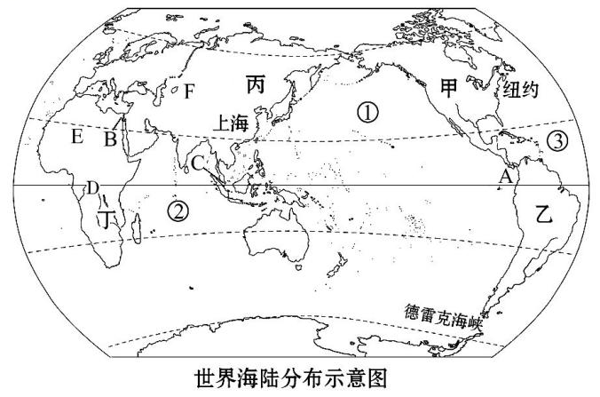
(1)辨认图中数字序号代表的大洋名称：
①____________,②____________,③____________。
(2)辨认图中甲、丁代表的大洲名称：
甲____________,丁____________
(3)在世界航海线上,有很多海峡和运河是重要的交通要道。图中甲、乙两洲的洲界A是_______,丙、丁两洲的洲界B是_________,沟通①、②两大洋的C是__________。
(4)由于各地所处的纬度位置和海陆位置不同,因而有不同的气候类型。图中,赤道穿过的D处为___气候,北回归线穿过的E处为______气候,F处因深居内陆为___________气候。
【答案】 ①. 太平洋 ②. 印度洋 ③. 大西洋 ④. 北美洲 ⑤. 非洲 ⑥. 巴拿马运河 ⑦. 苏伊士运河 ⑧. 马六甲海峡 ⑨. 热带雨林 ⑩. 热带沙漠 ⑪. 温带大陆性
【解析】
【分析】大陆和它周围的岛屿合起来称为大洲，全球共分为亚洲、欧洲、北美洲、南美洲、非洲、大洋洲和南极洲七个大洲，其中面积最大的大洲是亚洲，面积最小的大洲是大洋洲．地球上的海洋，被陆地穿插分割，形成彼此相连的四个大洋，按面积的大小依次是太平洋、大西洋、印度洋、北冰洋。
【详解】（1）读图可得：①是太平洋，②是印度洋，③是大西洋。
（2）甲是北美洲，丁是非洲。
（3）甲北美洲与乙南美洲的洲界A是巴拿马运河，丙亚洲、丁非洲，两洲的洲界B是苏伊士运河；沟通太平洋与印度洋的C是马六甲海峡。
（4）图中赤道穿过的D处为热带雨林气候，北回归线穿过的E处为热带沙漠气候，F处因深居内陆为温带大陆性气候。
【点睛】本题考查世界的海陆分布及不同气候类型的分布。
28. 读黄河流域示意图，完成下列要求。
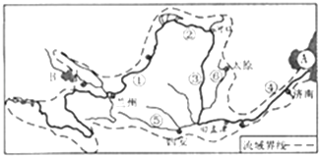
（1）黄河发源于巴颜喀拉山脉，它注入的海域A是______。
（2）图中的B是我国最大的湖泊、也是最大的咸水湖______。
（3）黄河上、中游的分界线是图中的城市______，中、下游的分界是图中的城市_____。
（4）黄河在中游接纳了两条较大的支流，其中⑤是______，⑥是______。
（5）黄河是世界上含沙量最大的河流，其泥沙主要来自①、②、③、④四个河段中_____河段所在的流域。解释其原因：_____。
【答案】 ①. 渤海 ②. 青海湖 ③. 河口 ④. 桃花峪 ⑤. 渭河 ⑥. 汾河 ⑦. ③ ⑧. ③河段所在的流域为黄土高原，土质较为疏松，并且该地区气候干旱，加之人们不合理的垦荒、放牧等，使得该地区植被稀少，夏季降水多以暴 雨形式出现，因而水土流失现象十分严重
【解析】
【详解】（1）黄河发源于巴颜喀拉山脉，它注入的海域A是我国纬度最高的渤海。
（2）图中的B是我国最大的湖泊、也是最大的咸水湖－青海湖。
（3）黄河上、中游的分界线是图中的城市河口，中、下游的分界是图中城市桃花峪。
（4）黄河在中游接纳了两条较大的支流，其中⑤是渭河，⑥是汾河。
（5）黄河是世界上含沙量最大的河流，其泥沙主要来自①、②、③、④四个河段中③表示的中游，③河段所在的流域为黄土高原，土质较为疏松，并且该地区气候干旱，加之人们不合理的垦荒、放牧等，使得该地区植被稀少，夏季降水多以暴雨形式出现，因而水土流失现象十分严重。
【点睛】本题考查黄河的开发与治理，要知道各河段的特征及治理措施。
29. 读“我国四大地理区域示意图”及甲、乙两地“气温曲线和降水柱状图”，完成下列要求。
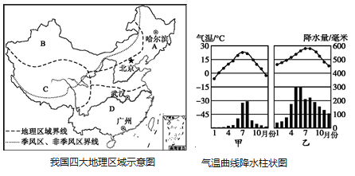
（1）受地理位置、地形地势等因素影响，四大地理区域自然环境差异较大。其中气候较为干旱的是________，冬冷夏热的是________，水热条件最为优越的是________，平原面积较广的是________。（以上均填字母）
（2）A、B两区域中，农业生产方式以畜牧业为主的是________，C、D两区域中，农业生产方式以种植业为主的是________。（以上均填字母）
（3）根据图中季风区非季风区界线来判断，四大地理区域中，大部分位于季风区的两个区域是________，大部分位于非季风区的两大区域是________。（以上均填字母）
（4）图中的广州、武汉、北京、哈尔滨四城市中，年降水量最多的是________，年均温最低的是________。
（5）如果甲、乙两种气候代表北京和广州两地的气候，符合北京的是________，符合广州的是________。
【答案】 ①. B ②. AB ③. D ④. A ⑤. B ⑥. D ⑦. A和D ⑧. B和C ⑨. 广州 ⑩. 哈尔滨 ⑪. 甲 ⑫. 乙
【解析】
【分析】在中国地图上，把秦岭-淮河一线、400毫米年等降水量线和青藏高原边缘线（昆仑山、祁连山、横断山脉）这三条重要的地理界线结合起来，并根据实际情况作一定的调整，就把我国划分为北方地区、南方地区、西北地区和青藏地区。
【详解】（1）受地理位置、地形地势等因素影响，四大地理区域自然环境差异较大．其中气候较为干旱的是西北地区，冬冷夏热的是西北地区和北方地区，水热条件最为优越的是南方地区，平原面积较广的是北方地区。
（2）A、B两区域中，农业生产方式以畜牧业为主的是B，C、D两区域中，农业生产方式以种植业为主的是D。
（3）根据图中季风区非季风区界线来判断，四大地理区域中，大部分位于季风区的两个区域是北方地区和南方地区，大部分位于非季风区的两大区域是西北地区和青藏地区。
（4）图中的广州、武汉、北京、哈尔滨四城市中，年降水量最多的是广州，年均温最低的是哈尔滨。
（5）如果甲、乙两种气候代表北京和广州两地的气候，符合北京的是甲即温带季风气候，符合广州的是乙，属于亚热带季风气候。
【点睛】考查我国四大地理区域的差异。
30. 阅读材料，完成下列问题。
材料一：2011年12月14日，兰州大气污染指数居当日全国重点监测城市之首，污染指数高达314，为重度污染。
材料二：由于兰州依黄河河谷盆地而建，向东西两头延伸，南北方向是高山。受特殊地形和气象条件制约，污染物难以扩散。
材料三：工业废气污染，燃煤污染，扬尘污染、机动车尾气污染是兰州市冬季大气污染的“四大污染源”，其中，工业污染在兰州大气污染中的比重最大，约占到大气污染物排放总量的50%左右；机动车尾气污染约占17%左右；扬尘污染约占20%左右：其他各种生活污染源约占13%左右。
根据上述材料回答：
（1）造成兰州市大气污染严重的自然原因主要有____，____。
（2）造成兰州市冬季大气的四大污染源中，比重最大的是____。其比重大约占____：污染比重排名第二的是____。
（3）提出两条改善兰州市大气环境的合理建议。
【答案】（1） ①. 地形 ②. 气象
（2） ①. 工业废气污染 ②. 50%左右 ③. 扬尘污染
（3）人工造林；修建水库和灌溉工程等
【解析】
【分析】本题以兰州大气污染为材料，设置三个小题，涉及兰州大气污染的因素，占比最大的污染源，治理大气环境的措施等相关内容，考查学生对相关知识的掌握程度。
【小问1详解】
读材料可知，由于兰州依黄河河谷盆地而建，向东西两头延伸，南北方向是高山，受特殊地形和气象条件制约，污染物难以扩散，导致兰州市大气污染严重。
【小问2详解】
读材料可知，工业废气污染、燃煤污染、扬尘污染、机动车尾气污染是兰州市冬季大气污染的“四大污染源”。其中，工业污染在兰州大气污染重的比重最大，约占到大气污染物排放量的50%左右；机动车尾气污染约占17%左右；扬尘污染约占20%左右，比重排名第二；其他各种生活污染源约占13%左右。
【小问3详解】
通过改变地面状况，影响局部地区气候，如人工造林、修建水库和灌溉工程等，可以使当地气温的变化趋于缓和。

